枣庄环境情况通报
〔区（市）空气质量〕
枣庄市生态环境局 2026年9月16日

全市1-8月份环境空气质量分析

2026年1-8月份，全市细颗粒物（PM_{2.5}）平均浓度为36.9微克/立方米，同比改善1.9%；可吸入颗粒物（PM₁₀）平均浓度为65微克/立方米，同比改善4.4；二氧化硫（SO₂）平均浓度为10微克/立方米，同比恶化42.9%；二氧化氮（NO₂）平均浓度为21微克/立方米，同比恶化10.5%；臭氧（O_{3-8h}-90per）平均浓度为171微克/立方米，同比改善4.5%；一氧化碳（CO）平均浓度为0.9毫克/立方米，同比持平。
一、细颗粒物（PM_{2.5}）
细颗粒物浓度最好的是山亭区，为32.7微克/立方米，最差的是高新区，为41.1微克/立方米；同比改善幅度最大的是薛城区，为6.7%，同比恶化幅度最大的是市中区，为12.4%。
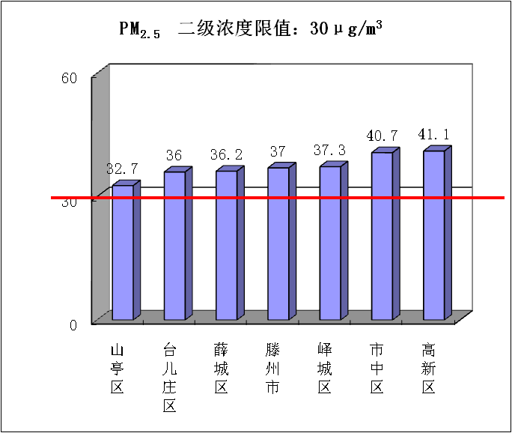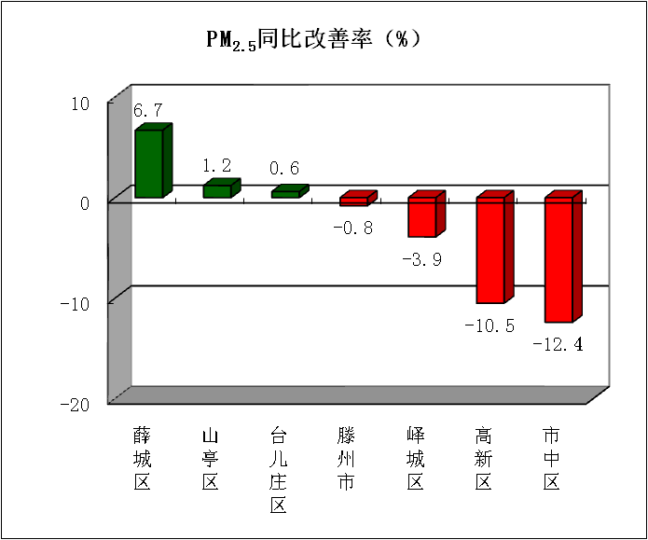
二、可吸入颗粒物（PM₁₀）
可吸入颗粒物浓度最好的是山亭区，为52微克/立方米，最差的是市中区，为69微克/立方米；同比改善幅度最大的是薛城区，为7.2%，同比改善幅度最小的是高新区，持平。
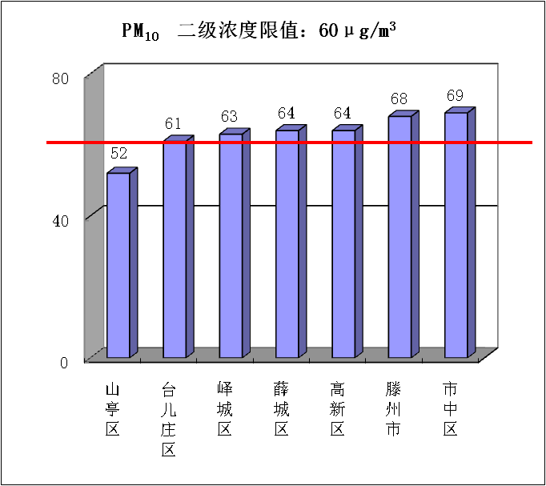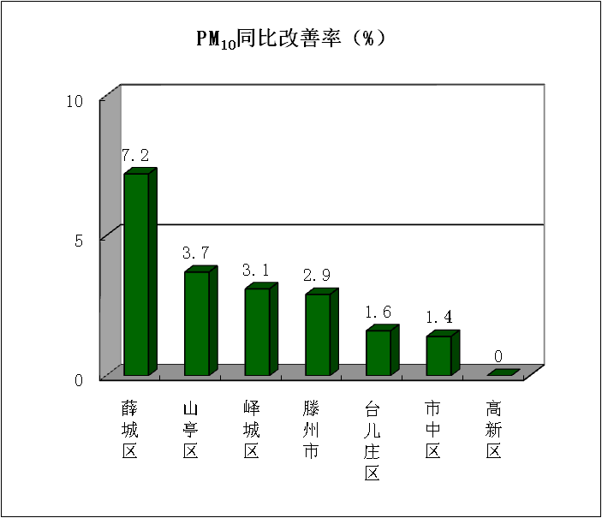

三、二氧化硫（SO₂）
二氧化硫浓度最好的是滕州市，为8微克/立方米，最差的是市中区、峄城区，为11微克/立方米；同比改善幅度最大的是滕州市，为11.1%，同比恶化幅度最大的是薛城区，为50.0%。
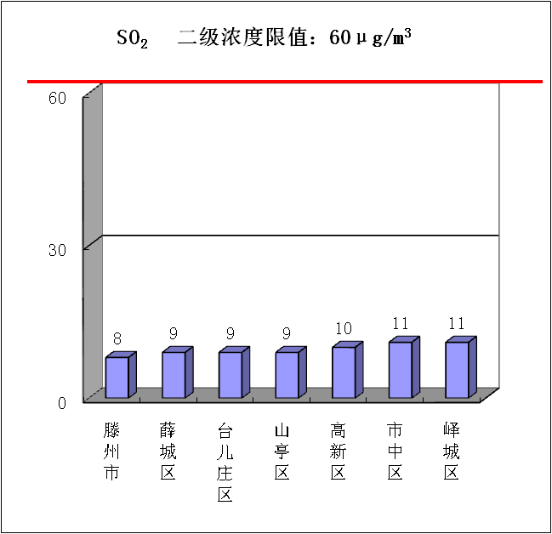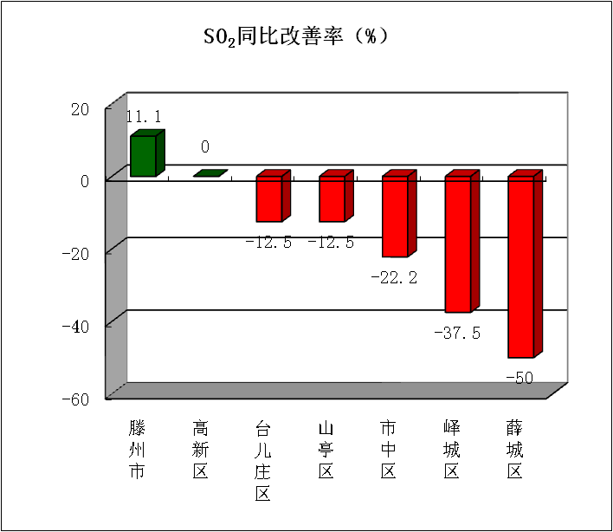

四、二氧化氮（NO₂）
二氧化氮浓度最好的是山亭区，为14微克/立方米，最差的是台儿庄区，为23微克/立方米；同比改善幅度最大的是峄城区，为5.0%，同比恶化幅度最大的是薛城区，为22.2%。
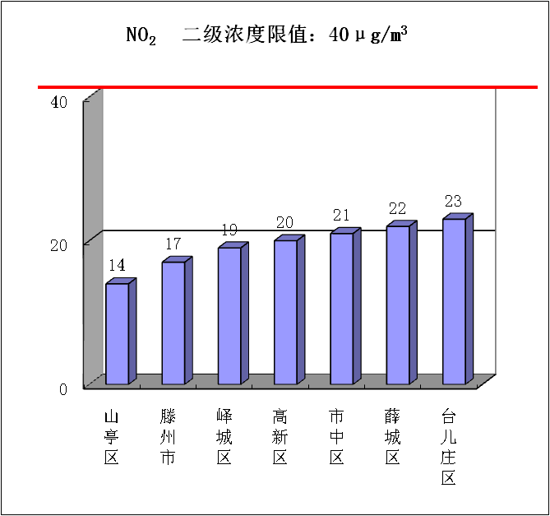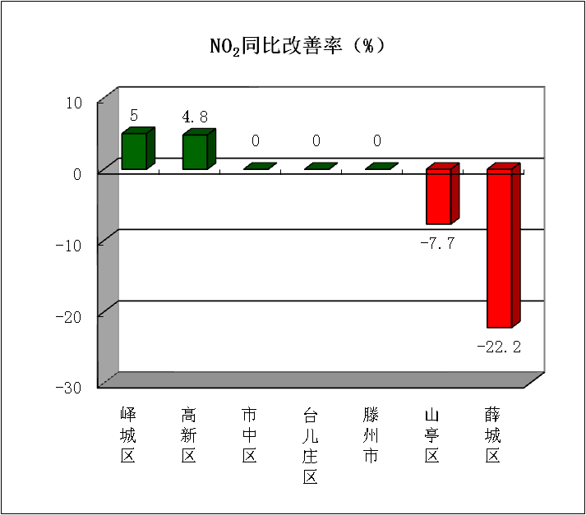

五、臭氧（O_{3-8h}-90per）
臭氧浓度最好的是山亭区，为169微克/立方米，最差的是高新区，为178微克/立方米；同比改善幅度最大的是山亭区，为7.7%，同比恶化幅度最大的是滕州市，为6.8%。
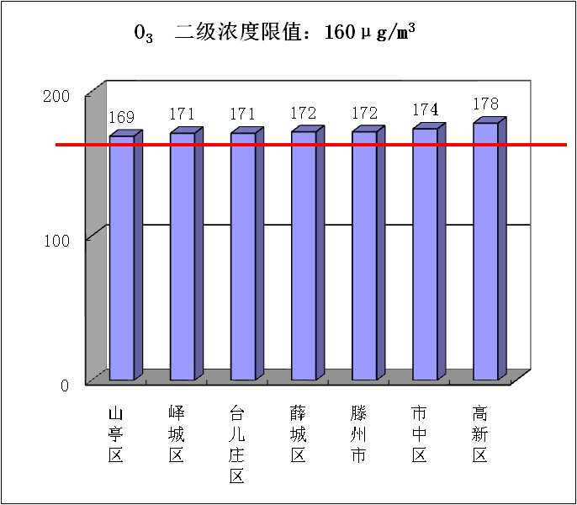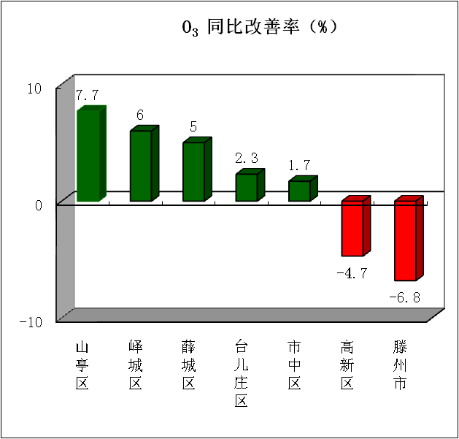

六、一氧化碳（CO）
一氧化碳浓度最好的是薛城区，为0.9毫克/立方米，最差的是市中区、峄城区、台儿庄区、山亭区、滕州市、高新区，为1.0毫克/立方米；同比改善幅度最大的市中区、滕州市、高新区，为9.1%，同比恶化幅度最大的是薛城区，为12.5%。
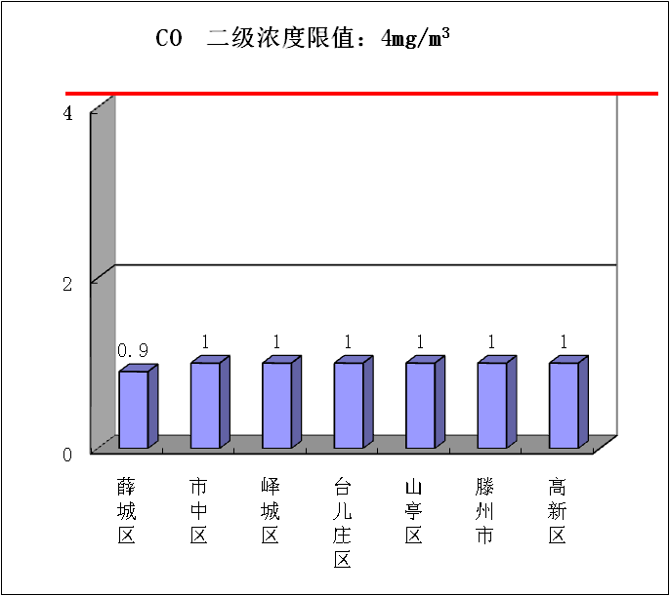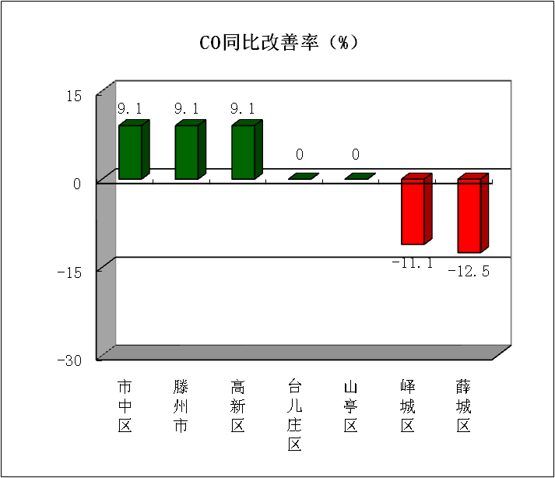

七、环境空气质量综合指数
综合指数最好的是山亭区，为7.35，最差的是市中区，为8.86；同比改善幅度最大的是薛城区，为2.6%，同比恶化幅度最大的是高新区，为5.4%。
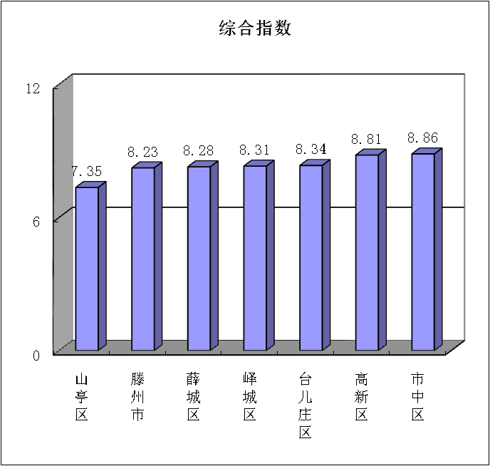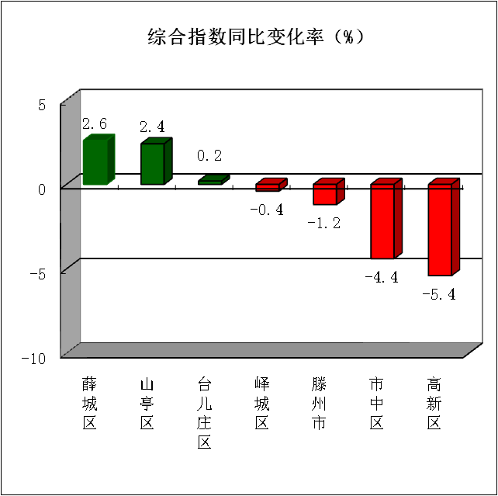

全市8月份环境空气质量分析

2026年8月份，全市细颗粒物（PM_{2.5}）平均浓度为18.1微克/立方米，同比改善8.1%；可吸入颗粒物（PM₁₀）平均浓度为33微克/立方米，同比改善5.7%；二氧化硫（SO₂）平均浓度为8微克/立方米，同比持平；二氧化氮（NO₂）平均浓度为13微克/立方米，同比恶化8.3%；臭氧（O_{3-8h}-90per）平均浓度为159微克/立方米，同比持平；一氧化碳（CO）平均浓度为0.6毫克/立方米，同比改善25.0%。
一、细颗粒物（PM_{2.5}）
细颗粒物浓度最好的是市中区，为15.8微克/立方米，最差的是高新区，为21.6微克/立方米；同比改善幅度最大的是市中区，为18.6%，同比改善幅度最小的是峄城区、滕州市，持平。
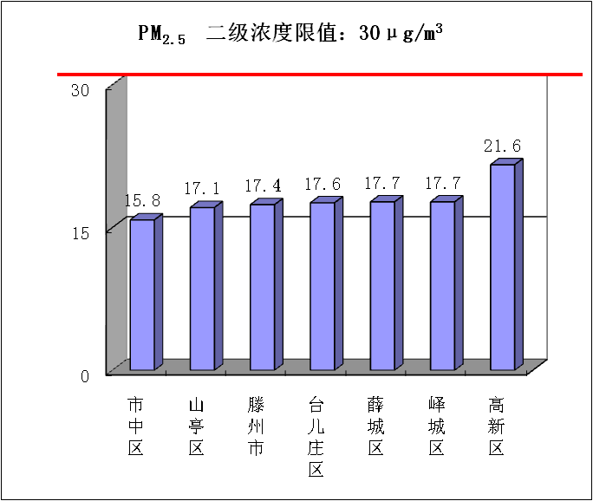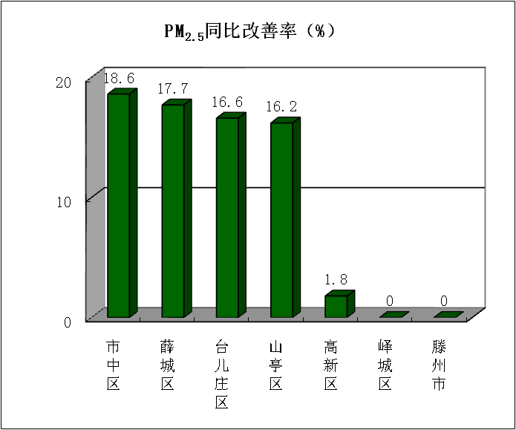
二、可吸入颗粒物（PM₁₀）
可吸入颗粒物浓度最好的是山亭区，为28微克/立方米，最差的是高新区，为36微克/立方米；同比改善幅度最大的是薛城区，为8.1%，同比恶化幅度最大的是高新区，为24.1%。
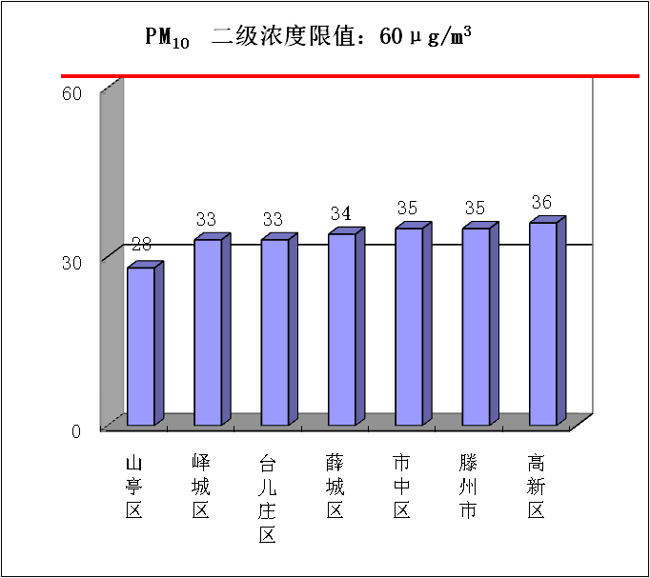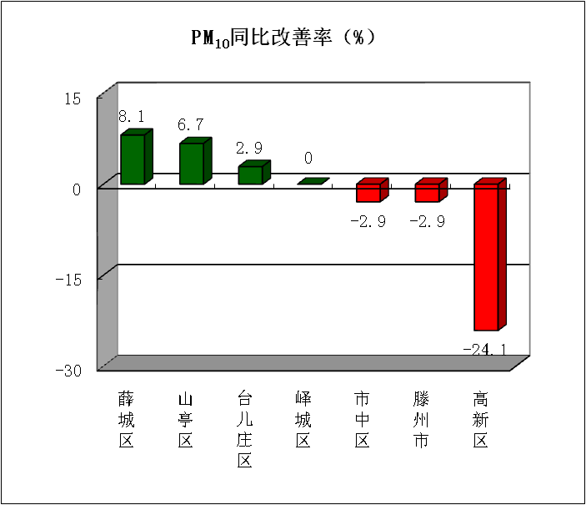

三、二氧化硫（SO₂）
二氧化硫浓度最好的是薛城区，为6微克/立方米，最差的是峄城区、台儿庄区，为9微克/立方米；同比改善幅度最大的是市中区、薛城区、滕州市，持平，同比恶化幅度最大的是峄城区，为28.6%。
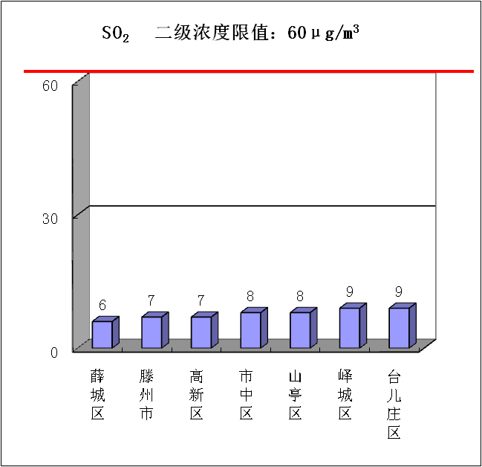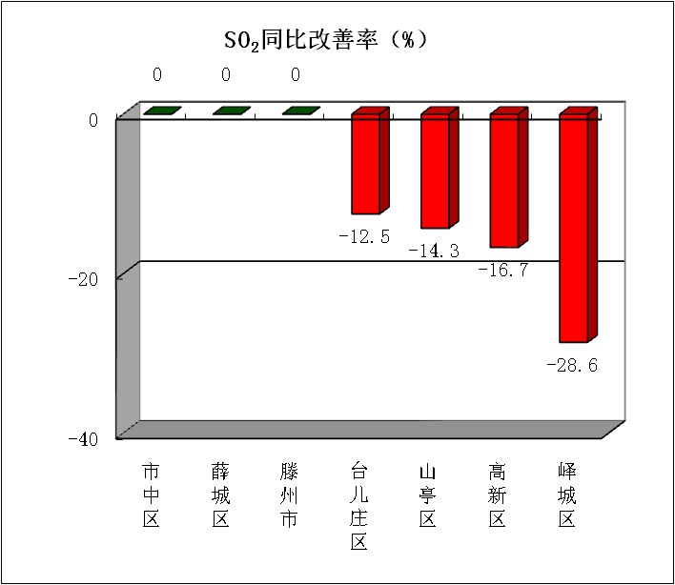
四、二氧化氮（NO₂）
二氧化氮浓度最好的是山亭区，为9微克/立方米，最差的是薛城区、台儿庄区，为15微克/立方米；同比改善幅度最大的是市中区，为14.3%，同比恶化幅度最大的是薛城区，为36.4%。
.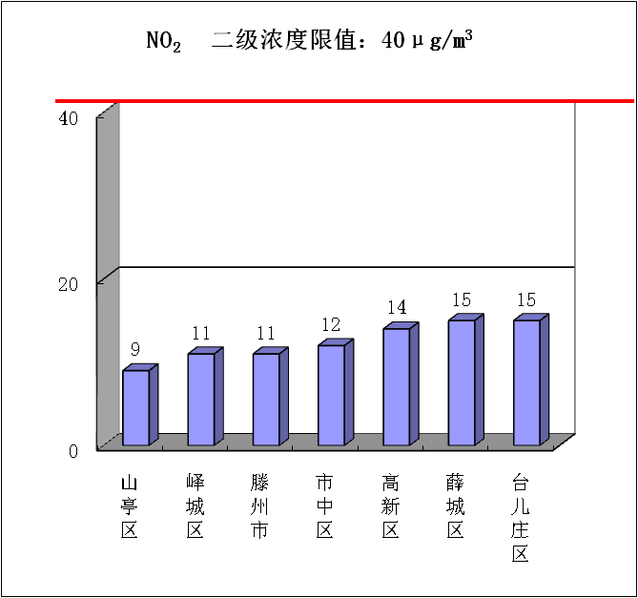 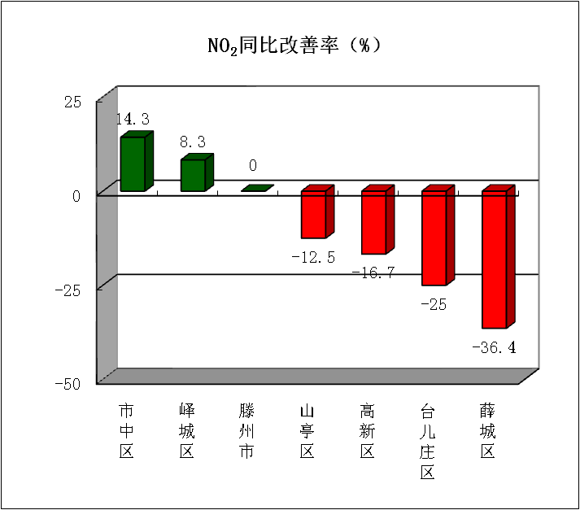

五、臭氧（O_{3-8h}-90per）
臭氧浓度最好的是薛城区，为148微克/立方米，最差的是市中区，为169微克/立方米；同比改善幅度最大的是山亭区，为4.5%，同比恶化幅度最大的是台儿庄区，为8.0%。
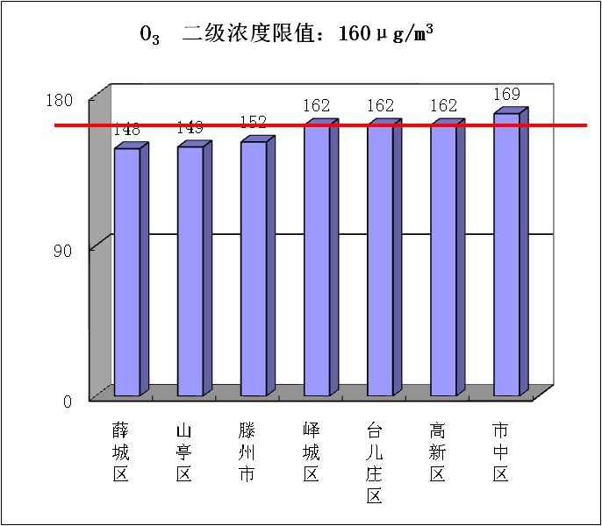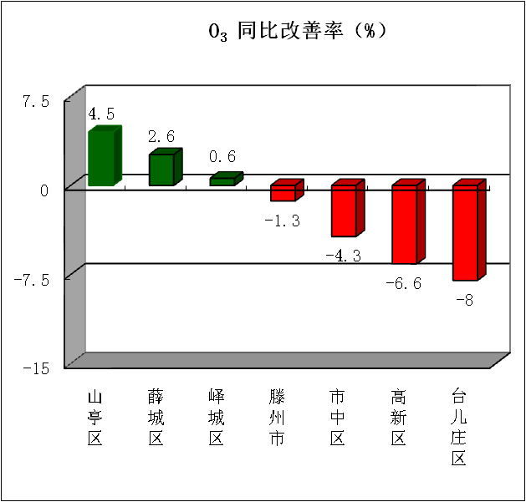

六、一氧化碳（CO）
一氧化碳浓度最好的是市中区、薛城区、峄城区、台儿庄区，为0.6毫克/立方米，最差的是滕州市、高新区，为0.8毫克/立方米；同比改善幅度最大的是峄城区、台儿庄区，为25.0%，同比恶化幅度最大的是滕州市，为33.3%。
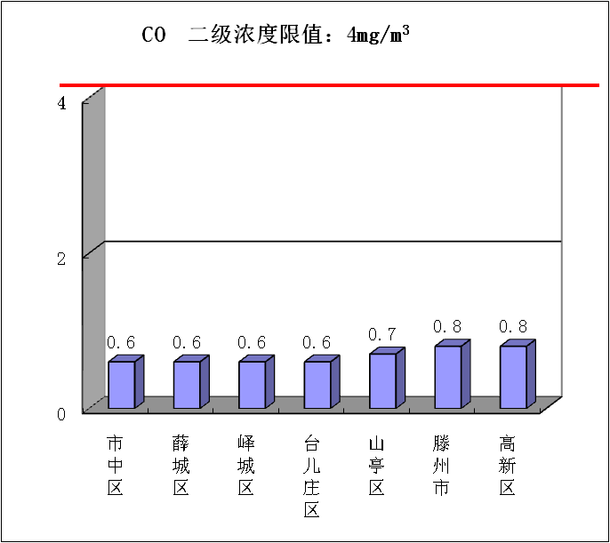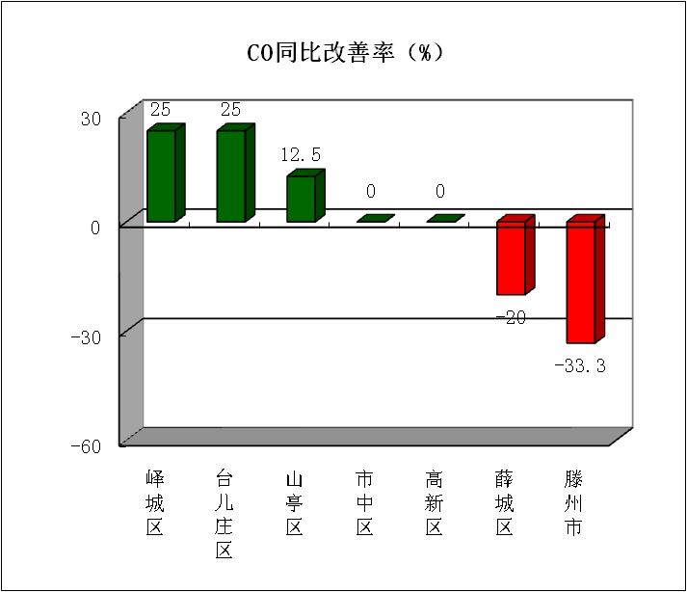

七、环境空气质量综合指数
综合指数最好的是山亭区，为4.79，最差的是高新区，为5.79；同比改善幅度最大的是山亭区，为7.5%，同比恶化幅度最大的是高新区，为5.5%。
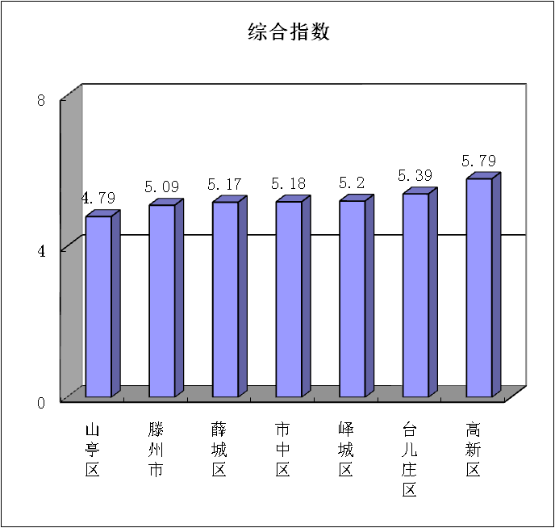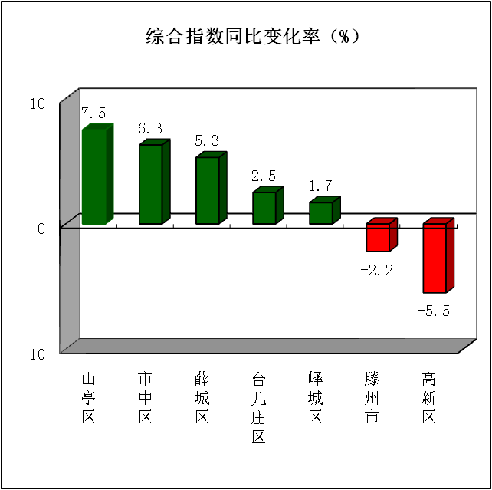

注：图表中引用的二级浓度限值为《环境空气质量标准》（GB3095-2012）有关规定。

主题词：空气 质量 排名 通报
报送：市委书记、市长；市委常委；市人大常委会主任、分管副主任；副市长；
市政协主席、分管副主席；枣庄市中级人民法院院长；
枣庄市人民检察院检察长。
抄送：各区（市）党委书记、区（市）长、分管副区（市）长；枣庄高新区党工委书记、管委会主任，管委会分管副主任；市生态环境保护委员会有关成员单位主要负责人。
发：枣庄市生态环境局各分局。

